Занятия с сотрудниками организаций.

При проведении проверок объектов государственные инспектора Центрального района по пожарному надзору уделяют особенное внимание подготовке персонала объектов к возникновению пожара и другим чрезвычайным ситуациям, проверяют знания ими своих действий во время эвакуации людей и по применению первичных средств пожаротушения. Сотрудники МЧС регулярно проводят занятия с преподавательским и техническим персоналом объектов, на которых рассматривают вопросы соблюдения требований пожарной безопасности в учреждениях различного функционального назначения, изучают правила использования первичных средств пожаротушения, планы эвакуации объектов и действия персонала при возникновении возгорания. Подобные инструктажи по пожарной безопасности и тренировки играют важную роль, так как все сотрудники любого учреждения в любой момент должны быть готовы без паники и согласованно произвести необходимые действия по эвакуации и спасению людей.

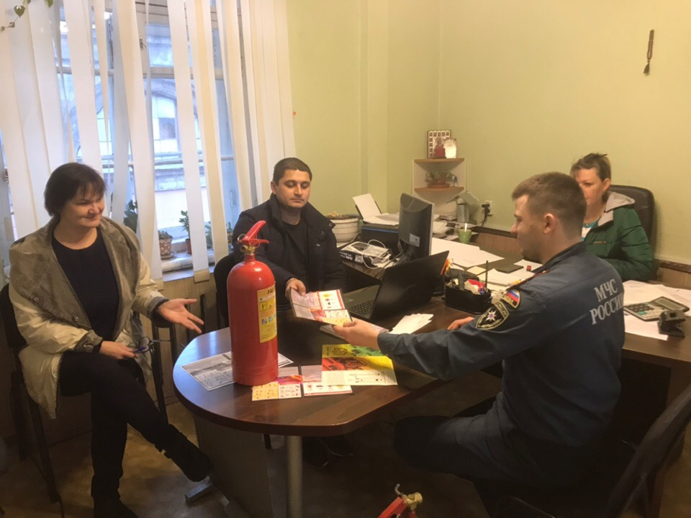

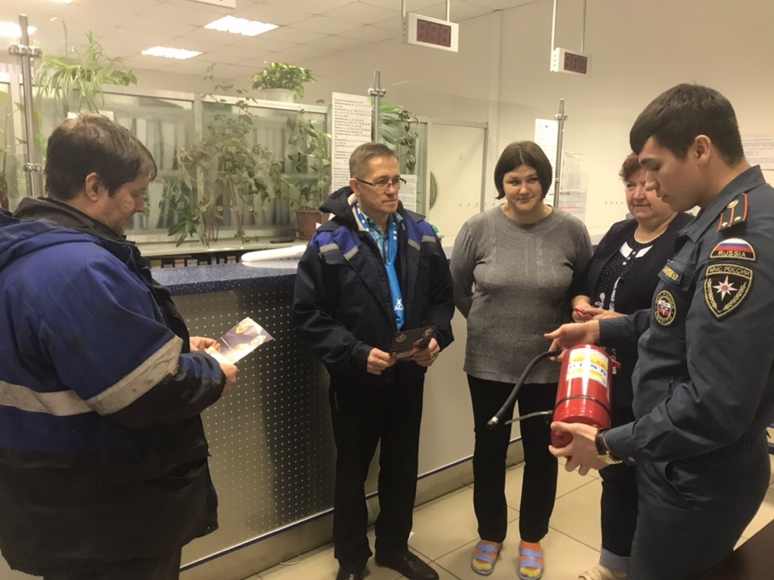

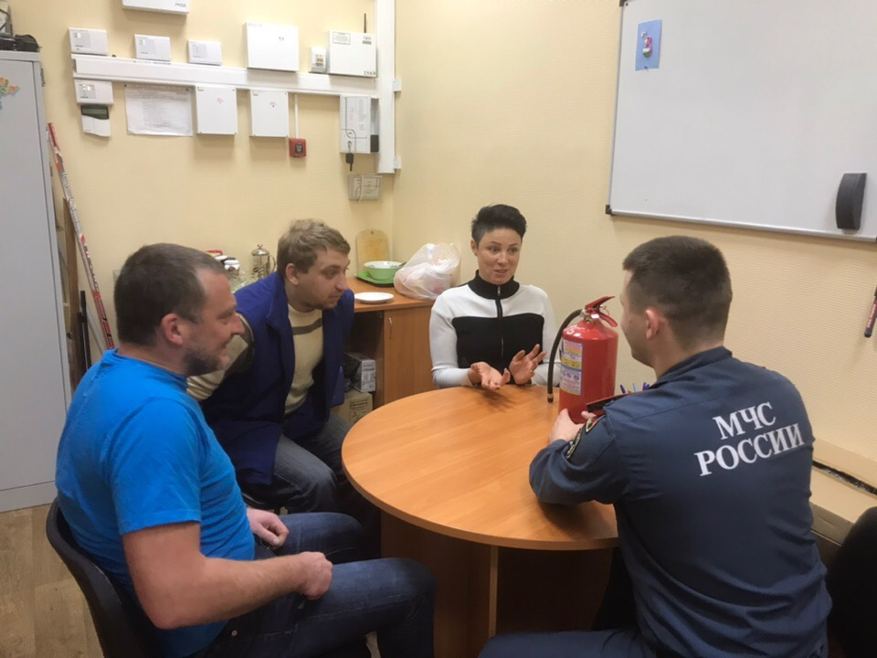

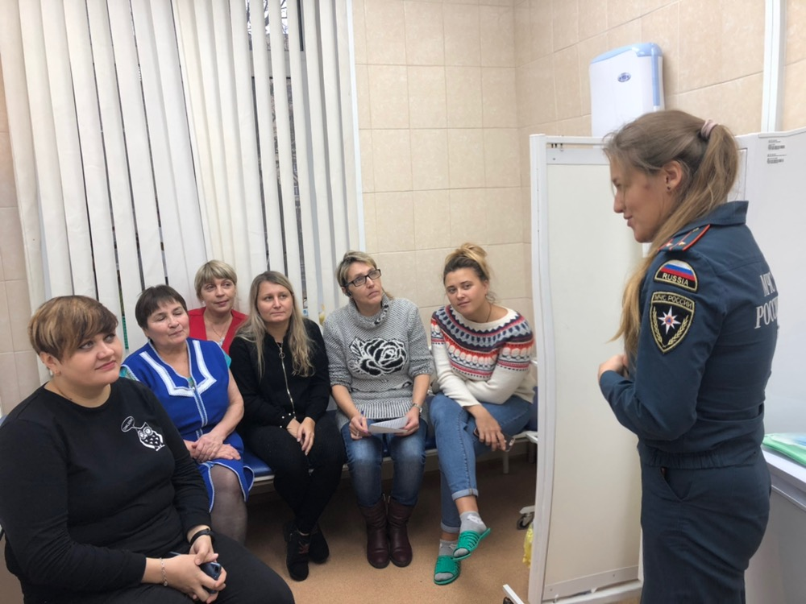

ОНДПР Центрального района
23.11.2018г.

